## 强化学习基础（7.7）

<https://space.bilibili.com/2915319/video>

### 多臂赌博机问题（二、14.1）

**问题描述:**假设有一台赌博机，上面有 k 个拉杆，每次拉下一个拉杆，就会获得一定的奖励。不同拉杆对应的奖励大小不一样(每个杆给出的奖励服从一个分布)。但是你提前并不知道哪个对应的奖励大。那么如果我们有N次拉杆机会，我们如何 找到一个最优策略，使得获得的累计奖励最大？

**解决思路：**一部分金币用来探索，一部分金币用来使用

**行为：**摇哪个币

**奖励：**摇臂的奖金

**状态：**At:第t轮的行为 Rt:第t轮的奖励

第t轮采取行为a的**期望奖励**（未知）：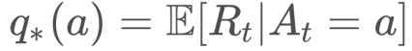

我们只能利用有限的经验信息评估 $q_{∗}$ (a)，记时间t步的**值估计**为 $Q_{t}$ (a)，如果我们每次都选择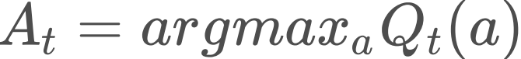 ，则我们的策略是贪婪 (greedy)的(**利用，exploiting**)，但是如果我们开始就这么做，因为我们的估计太不准确了，导致并不真的是最好的动作。因此我们不得不选择一些非最大 $Q_{t}$ (a)的动作，从而得到关于各种动作的信息用来更好地评估 $q_{∗}$ (a)(**探索，exploring**)。

##### 动作值方法

先估计行为的值，然后基于行为值选择动作，一个合理的估计是取经验中At=a的奖励的均值：

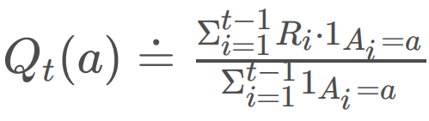

如果分母是0，则我们直接令 $Q_{t}$ (a)=0即可

**ε-greedy策略:**

每次选择动作，以一个**小概率ε<1随机选择一个动作**，而不是总按照最大原则。ε-greedy可以保证所有的 $Q_{t}$ (a)收敛到 $q_{∗}$ (a)。选择最优动作的概率可以随着时间推进而逐渐提高，或者说ε逐渐降低。

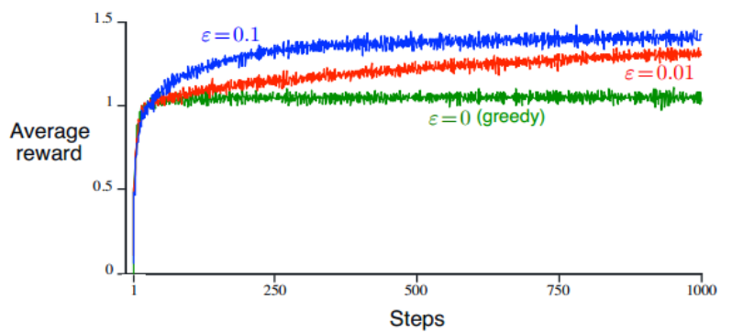

##### 增量实现

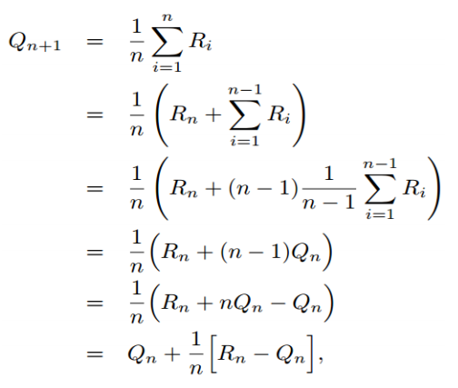

这样，我们只需要记录 就行了，计算量也非常小。式子中，Rn-Qn叫**估计误差**(error in the estimate)，通过向目标走一小步来降低；1/n是**更新步长**(step-size)。

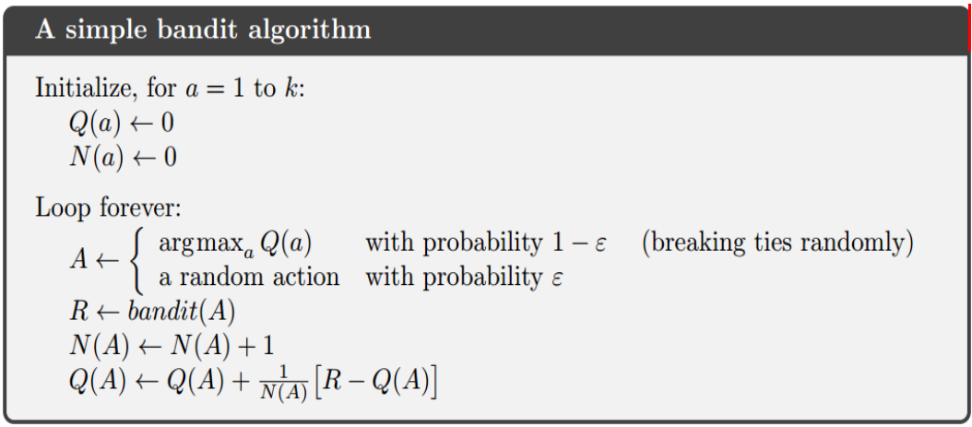

##### 非平稳问题

在非平稳问题中， $q_{∗}$ (a)是随着时间变化的。此时老样本有些会失效，但是只用新样本数量太少。因此，需要关注最近的样本：固定步长。

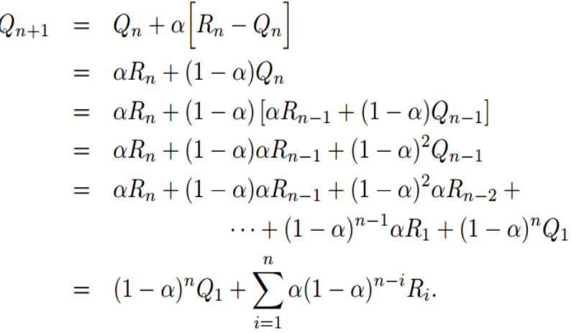

可以看到，固定步长相当于越最近的样本占的权重越大

**收敛条件：**

1. 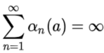

所有步长加在一起是无穷大，它能保证步长足够大，不受初值影响，保证能克服初值的误差和各种随机扰动

1. 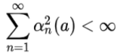

步长随时间推移越来越小，保证了最终的收敛

##### 乐观初值法optimistic initial values

在贪心策略中，初始值为0；在乐观**初始值中，设置一个很大的初始值**，保证收敛到真值的过程实际上是个下降收敛的过程。使其在初期中能够多探索

这理解起来很直观，如果最初所有动作的值都一致，则我们会随机选一个动作执行并更新，更新后该动作的值下降；然后下次选择时，根据最大值原则，这个动作就不会被选中了，则剩余动作被随机选择一个，依此类推…这样，就相当于把利用和探索融合了起来。

这种方法只在平稳问题中有效

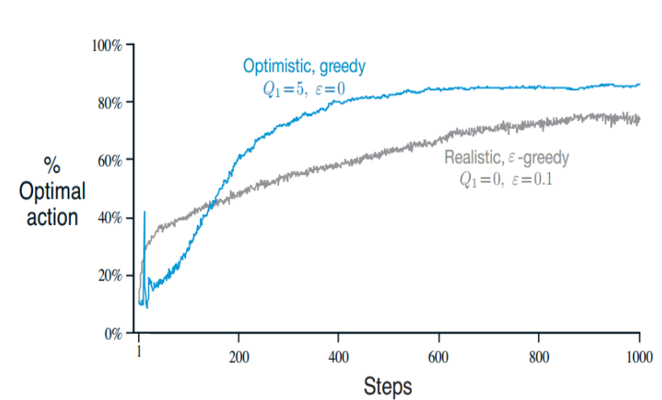

##### 保证探索 - 基于上置信界的动作选择UWB

与ε-greedy和optimistic initial values类似，这是另一种平衡探索和利用的方式。但是UCB方法在探索时，综合考虑了估值的准确程度以及动作本身的好坏(值的大小)，理论上比ε-greedy效果更好。UCB选择动作的公式为：

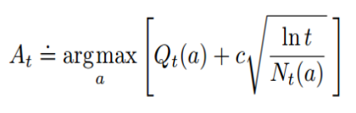

多了一个**方差项**。 $N_{t}$ (a)表示在t之前a被选择的次数，c用来控制对探索与利用的权重，综合起来表示对于行为 a 值估计的不确定性度量

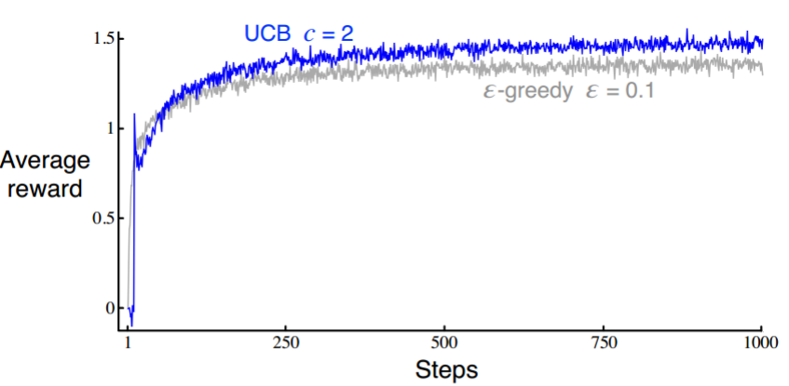

根据试验结果，可以看到UCB是比ε-greedy好的。但是UCB**不适用非平稳问题**，实现也更复杂一些，还会因状态空间的扩大导致难以处理，因此实际场景中很难应用。

##### 梯度赌博机算法gradient bandit

1

##### 多状态赌博机

上面讨论的都是nonassociative的，也就是赌博机**每个摇臂对应的奖励分布**在1000个steps中是不变的。如果这个分布是变化的(较剧烈，区别于nonstationary)，则问题就是associative的。

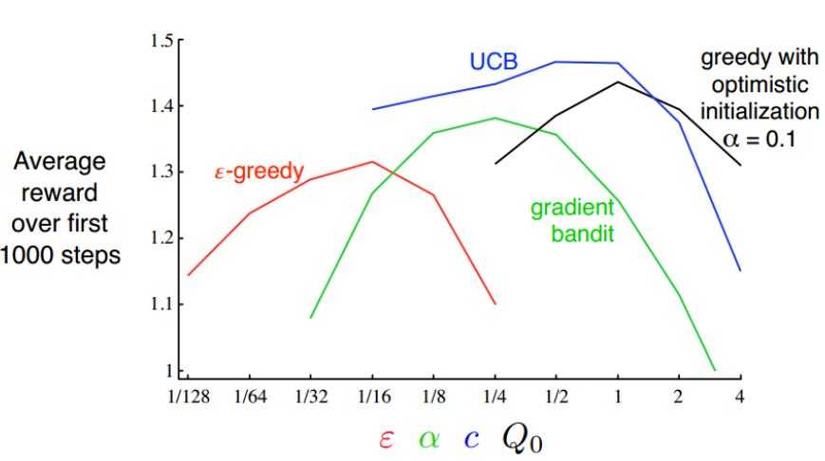

所有算法都是在参数居中时效果最好，而且在最好点附近，它们都对参数不是特别敏感 (至少1个数量级)，UCB看起来表现是最好的。

### 马尔科夫决策过程（三、14.1.2-14.1.5）RL基本要素和概念、MDP描述、目标函数和值函数的表示

智能体：在RL中，学习与决策组件合在一起叫做**智能体(agent)**，agent以外的全部合在一起叫做**环境(environment)**。

* **智能体（Agent）**可以感知外界环境的**状态（State）**和反馈的**奖励（Reward）**，并进行**学习**和**决策**。

智能体的**决策**功能是指根据外界环境的状态来做出不同的**动作（Action）**，而**学习**功能 是指根据外界环境的奖励来调整策略。

* **环境（Environment）**是智能体外部的所有事物，并受智能体动作的影响而改变其状态，并反馈给智能体相应的奖励。

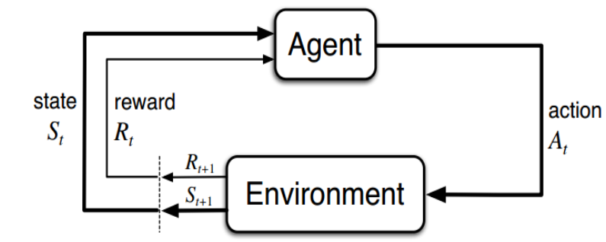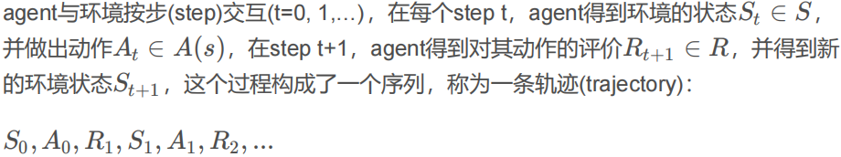

##### 强化学习的基本要素

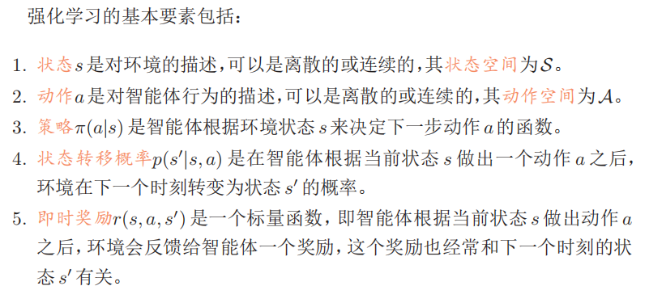

##### 马尔可夫决策过程MDP

**策略** 智能体的**策略（Policy）**就是智能体如何根据环境状态s来决定下一步的动

作a，通常可以分为**确定性策略（Deterministic Policy）**和**随机性策略（Stochastic**

**Policy）**两组。

确定性策略：a= $π(s)$

随机式策略： $π(a/s)$

这类问题具有评估性反馈(evaluative feedback, 主要指奖励reward)及联合性(associative aspect, **主要指在不同的状态s下建立不同的动作分布 $π(a/s)$** )的特征。MDPs是序列决策问题的经典模型，**动作action不仅仅影响即时奖励，还影响未来一系列的状态及奖励**。因此MDPs包含延迟的奖励，并需要对即时奖励与延迟奖励进行权衡。常用于建模序列化决策过程。

在MDPs中，我们估计最优策略下的**动作值函数**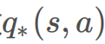 ，或者估计最优策略下的**状态值函数**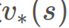，而上一章我们估计的是 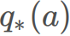（赌博机中不考虑状态）



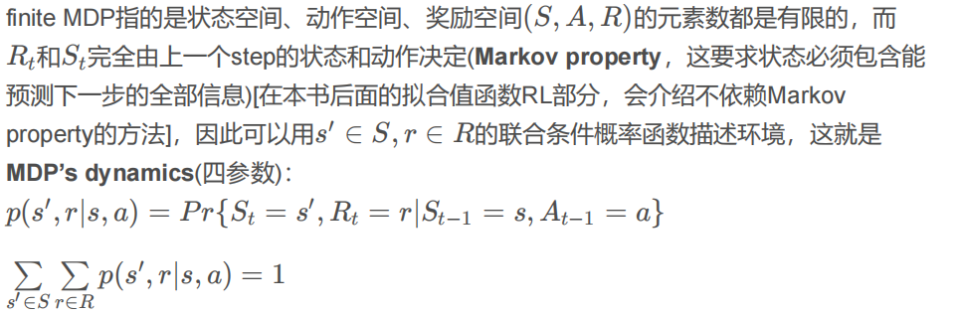

111

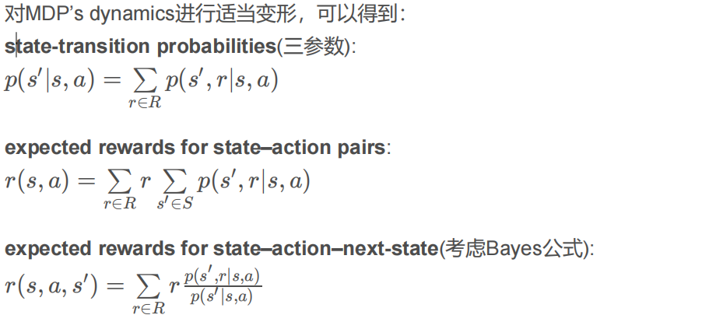

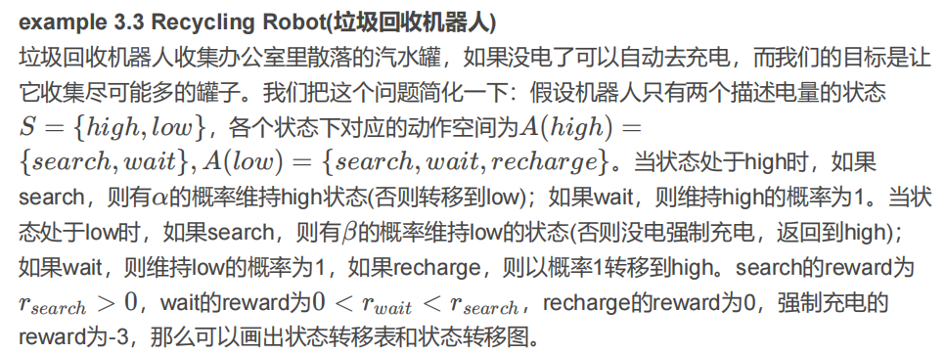

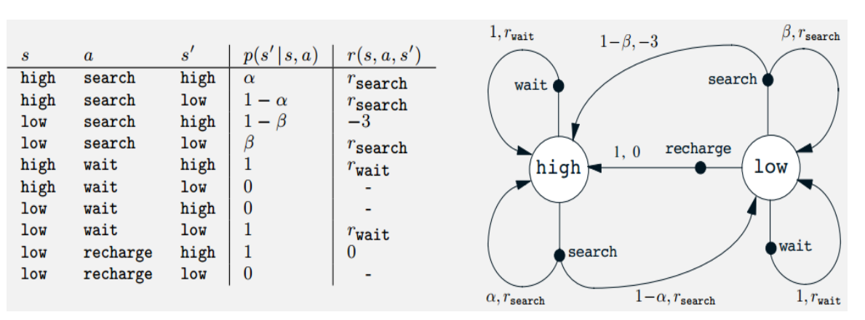

###### 目标和回报

使用reward信号形式化目标的概念，是RL的显著特征之一。我们设计reward的时候，尽可能只描述我们最终的目的

**累计奖励：**

分为两种：多幕式episodic tasks（有终止态）；连续式任务continuing tasks（无终止态）

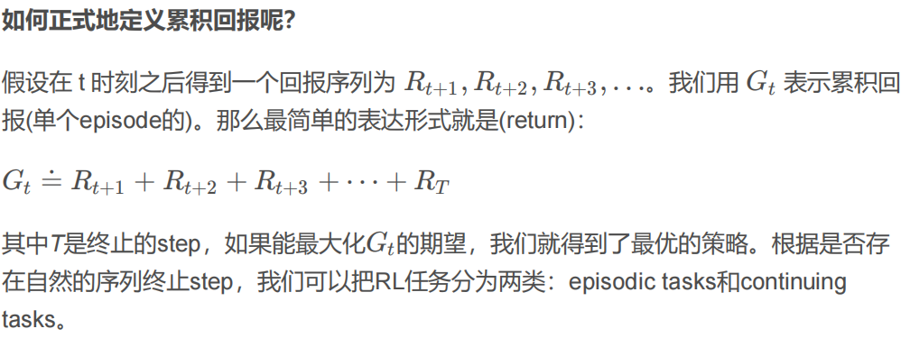

在**连续式任务continuing tasks**中，T=无穷大

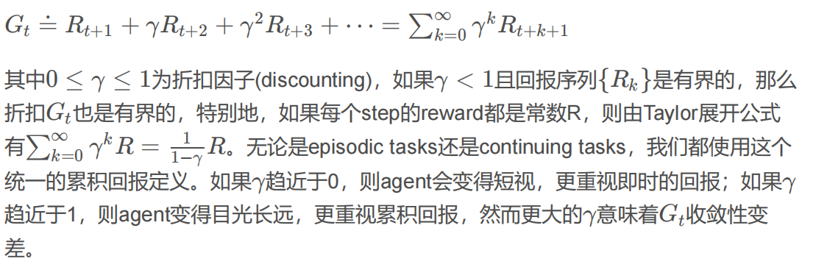

GT=0？

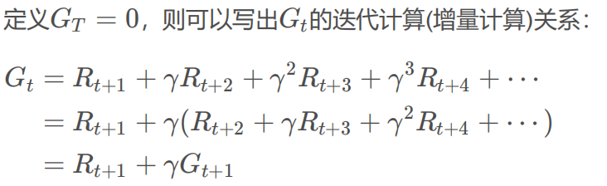

###### 策略和值函数

给定策略 $π$，**状态值函数：**

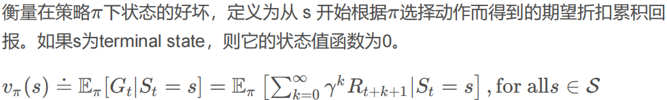

给定策略 $π$，**动作值函数：**

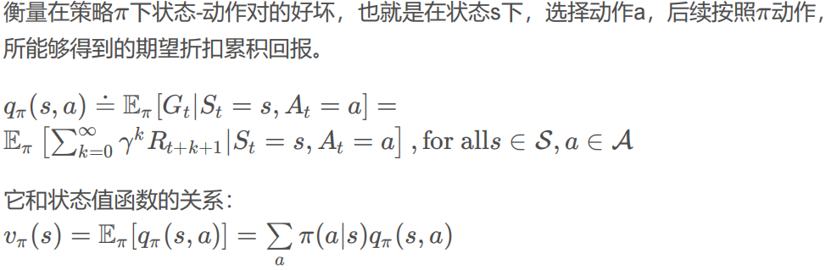



**状态值函数的贝尔曼方程：**

阐述了某一状态值与其各个后续状态值间的关系。这个式子是一致性条件，也就是只有任何状态s的值函数都准确时，才满足Bellman方程

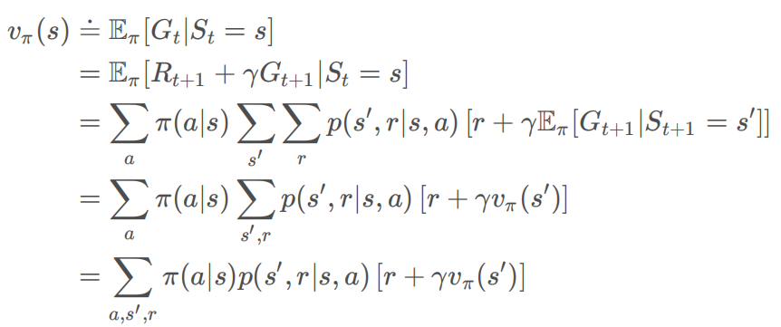

**backup diagram**

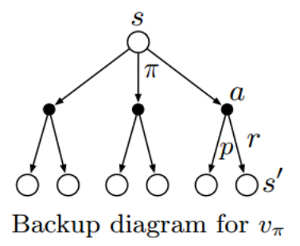

**动作值函数的贝尔曼方程：**

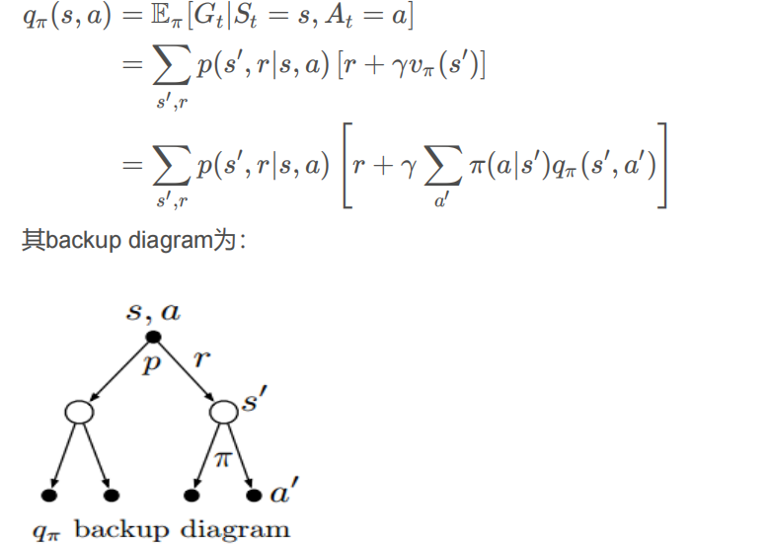

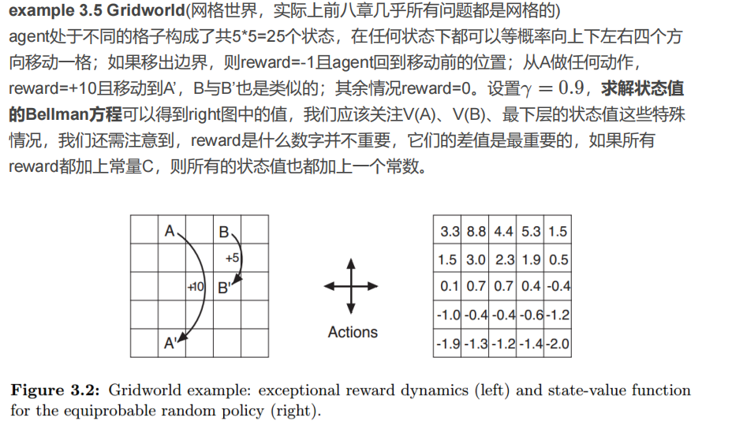 $π$ (a/s)=1 p=1/4 r=0,10,5 $γ$ =0.9

###### 最优值函数和最优策略

**最优状态值函数和最优动作值函数:**

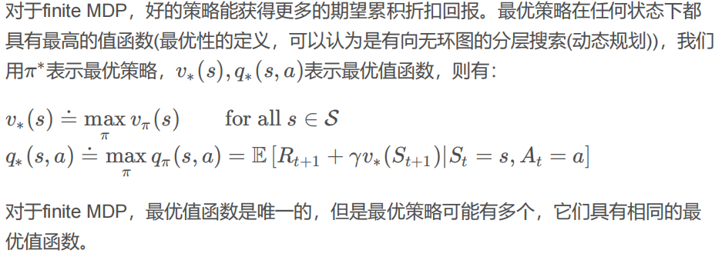

**贝尔曼最优方程：**

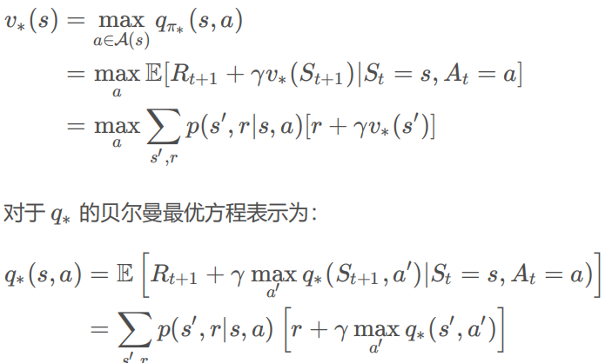

最优贝尔曼方程和贝尔曼方程的最大区别就是分别多了最大化的操作，而最优Bellman 方程暗含最优策略是确定性策略。

用弧线+max符号表示最大化操作，则上述两个最优方程的backup diagram为：111

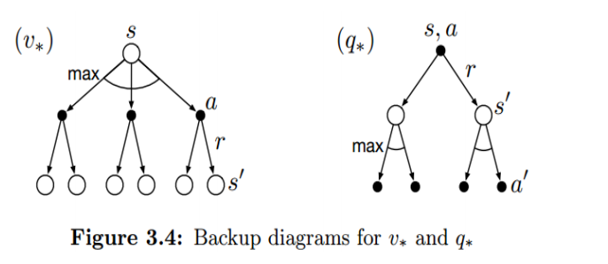

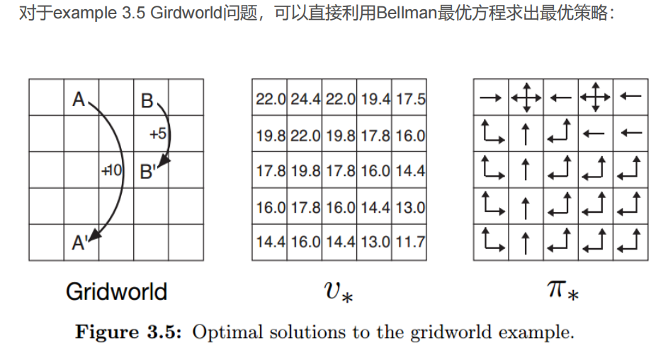

### 动态规划算法DP（第四章、14.2.1）策略迭代、值迭代、可能条件model-based

状态估值函数的贝尔曼方程:



状态估值函数的贝尔曼最优方程:

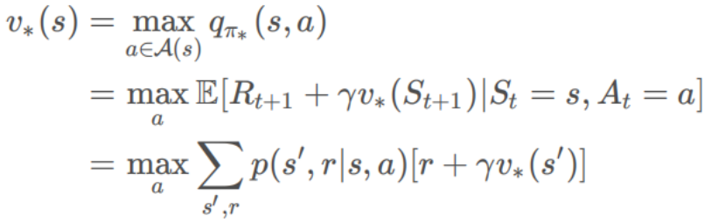

动作估值函数的贝尔曼方程：

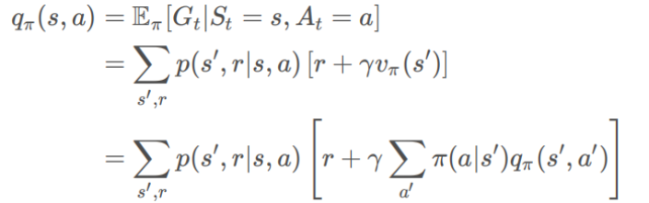

动作估值函数的贝尔曼最优方程：

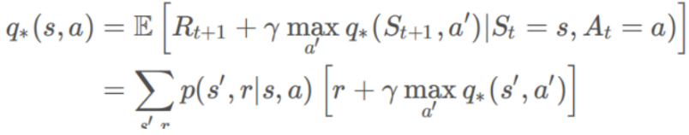

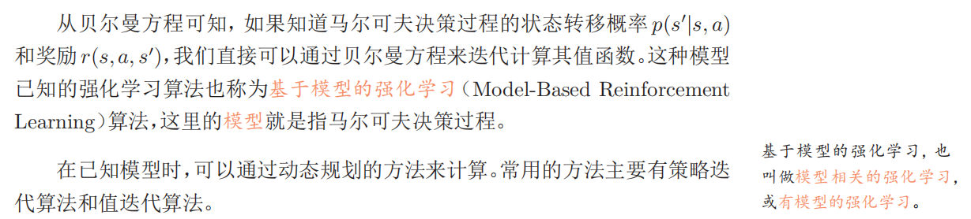

**动态规划(Dynamic Programming, DP)**是在完全已知任务MDP形式的模型时，一类用来计算最优策略的方法。

##### 策略估值

给定策略，该策略下的状态估值函数满足：

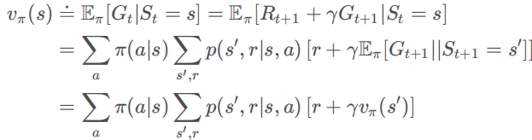

假如环境p已知，状态估值函数的求解方程方式有：

1. 求解线性方程组：计算量太大
2. **迭代策略估值**

**迭代策略估值的更新规则**（也叫“期望更新”）：

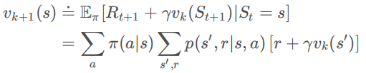

状态s新一轮的估计是基于s的所有可能下一状态s’的期望

**迭代策略估值的实现：**

两种实现方式

1. 同步更新：两个数组存放“新”和“旧”的状态估计值
2. 异步更新：收敛速度更快，尽早利用更新信息。仅使用一个数组

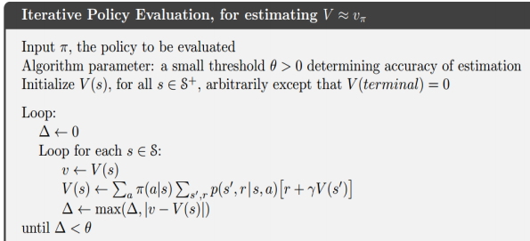

**迭代策略估值的例子：**

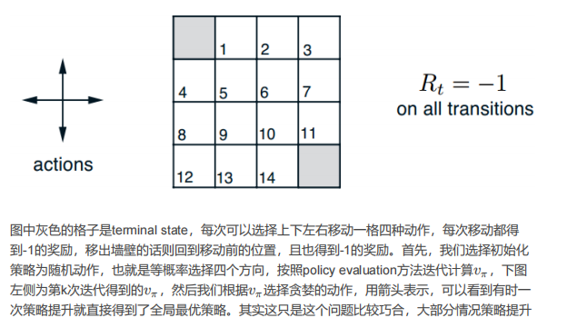

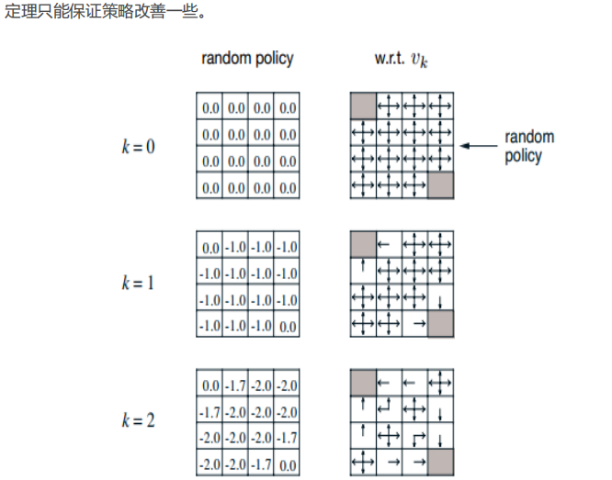

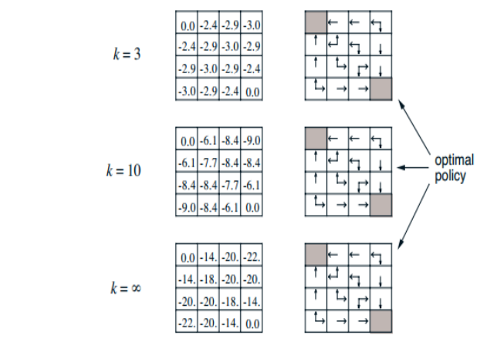

##### 策略提升

策略估值的目标是为了寻找更优的策略（策略提升）

策略估值根据策略计算其估值函数v

**策略提升：**

根据当前策略的估值函数，寻找更优的策略（如果存在），逐步找到最优策略

即，根据策略 $π$ 的估值函数v寻找更优策略 $π$'

**提升方法：**

给定一个确定策略 $π$，在状态s下选择动作a,后续按照策略 $π$ 行动所得的估值q $π$ (s,a)是否高于完全按照策略 $π$ 行动得到的估值v $π$ (s)

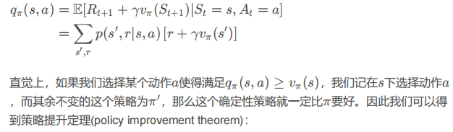

**策略提升定理**

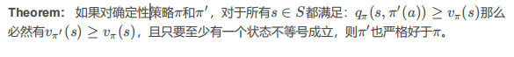

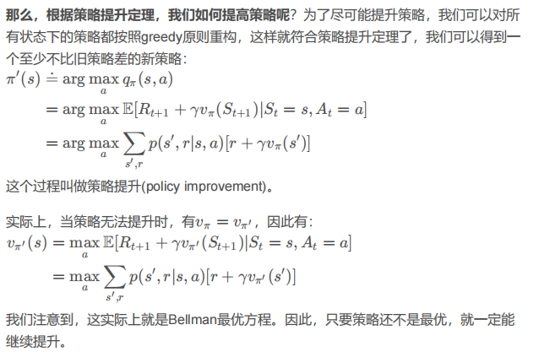

##### 策略迭代

从初始策略 $π$ 0开始，迭代进行**策略估值E**和**策略提升I**，最终得到最优策略*



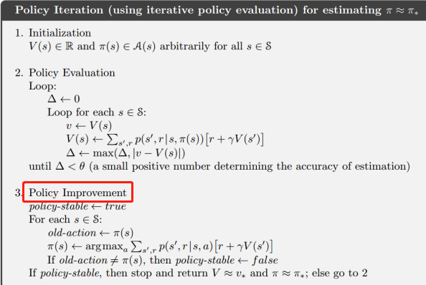

**策略迭代分析**

策略迭代过程中，策略估值需要多次扫描更新状态估值，精确估计当前策略的状态估计值，耗费了大量的时间

是否可以在不精确的状态估计值下，便进行策略提升？

例如:状态估值进行一轮扫描更新后，边进行策略提升。估值迭代将策略估值和策略提升合并

##### 估值迭代

从初始状态v0开始，就进行估值迭代，找到最优状态估值v*,进而根据v*按照贪心算法找到最优策略 $π$

*

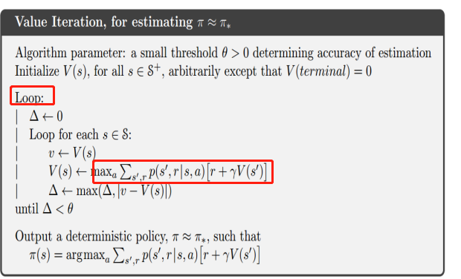

**估值迭代与策略迭代的区别之处**：

估值迭代用的贝尔曼最优方程；而策略迭代用的是贝尔曼方程

##### 动态规划方法的优缺点

**优点:**计算效率高

**缺点:**需要知道关于环境的完整模型

### 蒙特卡洛方法（第五章、14.2.2）转移方法（第六章、14.2.3）

#### 蒙特卡洛方法MC

##### 蒙特卡洛方法的动机

1. 动态规划方法需要知道关于环境的完整模型
2. 大部分情况下没有关于环境的完整模型，或模型过于复杂

##### 蒙特卡洛方法

从真实或者模拟的经验(experience)中计算状态（动作）估值函数

不需要关于环境的完整模型

由**on-policy**和**off-policy**两种实现

**状态估值**

从某个状态s出发，使用当前策略 $π$ 通过蒙特卡洛模拟的方式生成多个episode（类似于发一次牌），使用这些episode的平均收益（return）**近似状态估值函数v $π$ (s)**

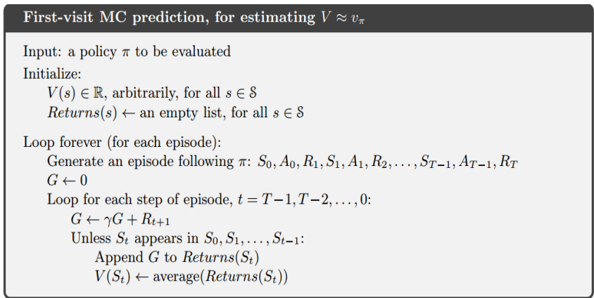

**蒙特卡洛方法的优势：**

直接根据真实经验或者模拟**经验**计算估值函数

不同状态下的估值在计算时是**独立**的，不依赖于自举（所有的更新都依赖于后继的估计值，动态规划法）的方法

##### 基于蒙特卡洛方法的策略迭代

在完整的环境模型未知时，仅有状态估值v $π$ (s)无法得出策略 $π$

大多数情况下，直接使用蒙特卡洛方法计算**行为估值函数q $π$ (s,a)**，进而用贪心方法得到策略 $π$

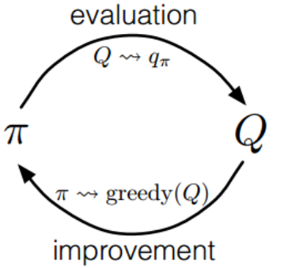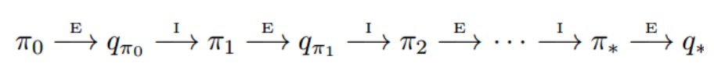

**蒙特卡洛方法面临的问题：**

部分“状态-行为”在蒙特卡洛模拟中可能不出现

**解决办法：**

Exploring start:每个“状态-行为”对都以一定的概率作为蒙特卡洛模拟的起点

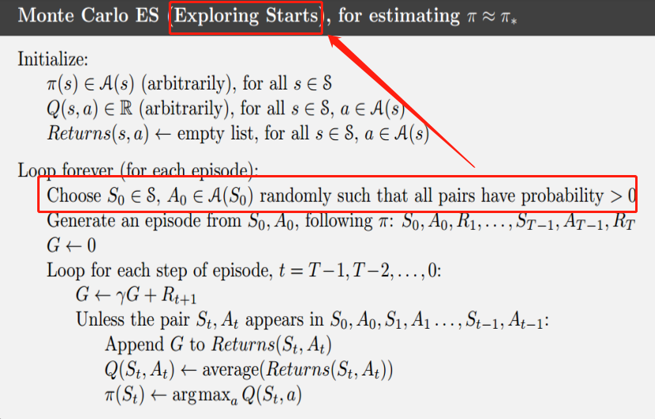

##### 摒弃Exploring start

**两种办法：**

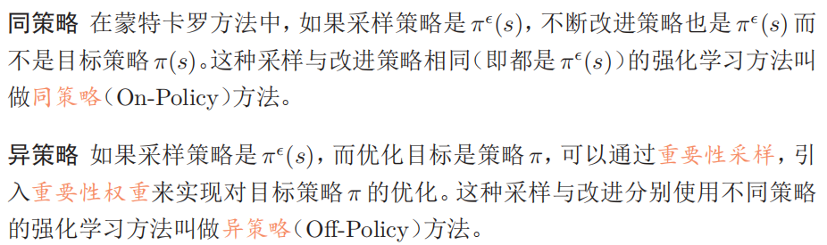

###### on-policy

在每个状态s下保持对所有行为A(s)进行探索的可能性，譬如采用 $ε$**贪心策略**

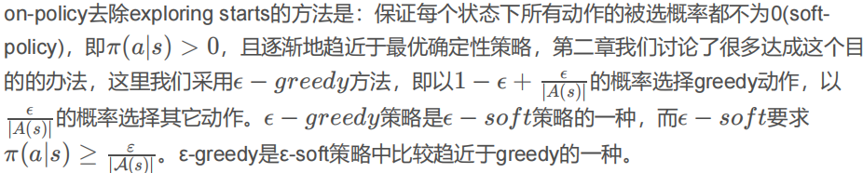

缺点：最终得到的最优策略仅仅是 $ε$ 最优策略（$ε$-soft policy）

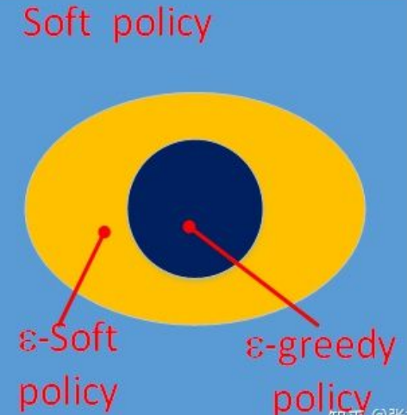

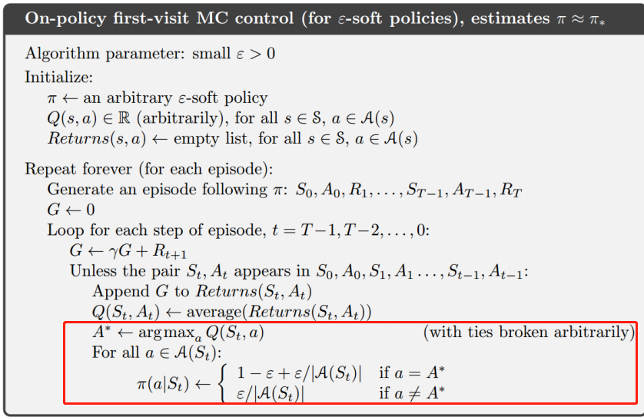

###### Off-policy

使用两个策略：目标策略 $π$ 和行为策略b

目标策略是待优化的策略，以贪心方式进行

保证寻求最优策略，在优化目标策略 $π$ 时，用行为策略b进行策略探索

缺点：方差比较大，收敛速度慢

#### 时序差分法TD 7.14

**蒙特卡罗方法**一般需要拿到完整的轨迹，才能对策略进行评估并更新模型，因此效率也比较低。

**时序差分学习（Temporal-Difffference Learning）方法**是蒙特卡罗方法的一种改进，通过引入动态规划算法来提高学习效率。时序差分学习方法是模拟一段轨迹，每行动一步(或者几步)，就利用贝尔曼方程来评估行动前状态的价值。当时序差分学习方法中每次更新的动作数为最大步数时，就等价于蒙特卡罗方法。时序差分法是强化学习中最核心的策略学习方法

##### 比较

**时序差分法和蒙特卡洛方法**的联系与区别：

**联系：**都是从经验中学习；非平稳情形下的蒙特卡洛方法是时序差分的特例

**区别：**蒙特卡洛方法需要episode完整的信息，时序差分只需要episode的部分信息

**时序差分法和动态规划方法**的联系和区别：

**联系：**时序差分和动态规划方法都是采用自举的方法（所有的更新都依赖于后继的估计值）

**区别：**动态规划法依赖于完整的环境模型估计，时序差分法依赖于经验

##### 时序差分法

在蒙特卡洛方法中，Q函数从采样中计算：

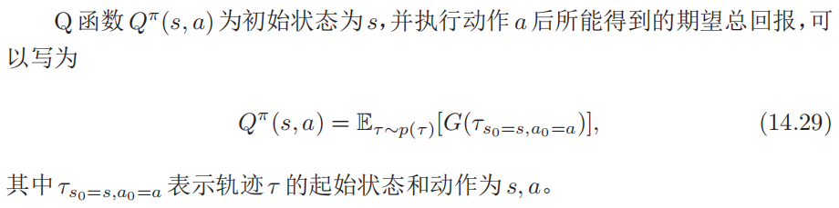

假设我们进行N次实验，得到N段轨迹T，以及各段轨迹的总回报，Q函数可以近似为

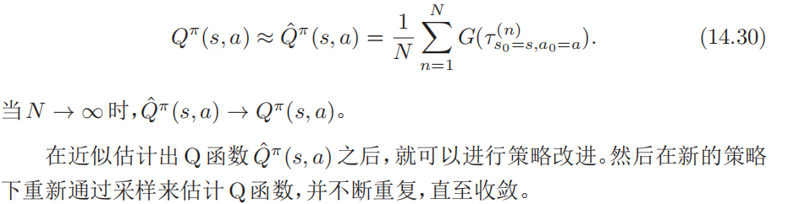

在时序差分方法中，将蒙特卡洛中的Q的估计改为增量方式：

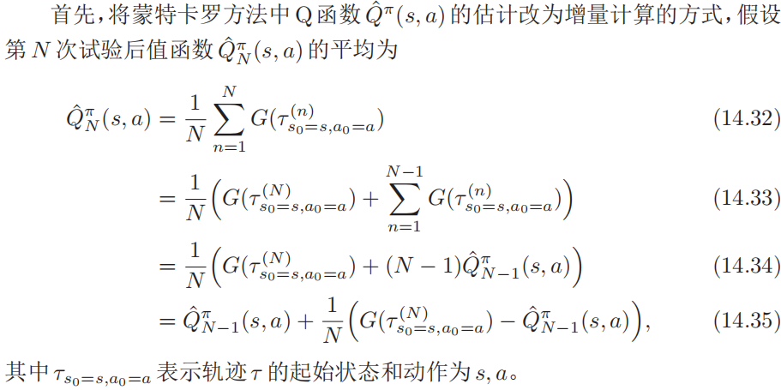

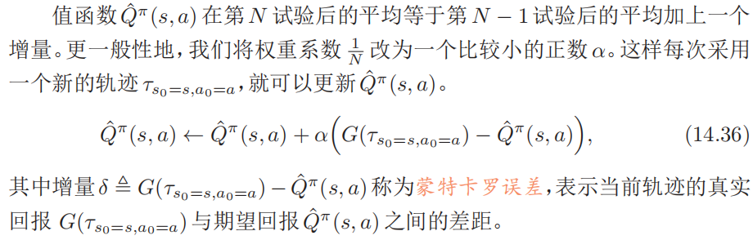

##### 总结

一种在线的从经验中进行策略学习的方法

一般直接学习行为估值函数进行策略学习

适用于状态和行为空间比较小的问题

## 基于值函数的强化学习（7.29）

### Q-learing

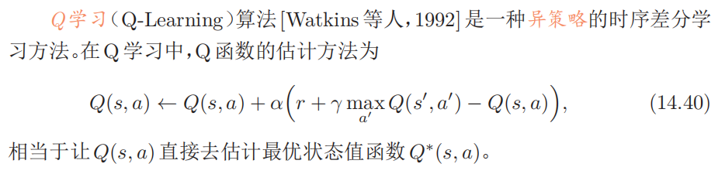

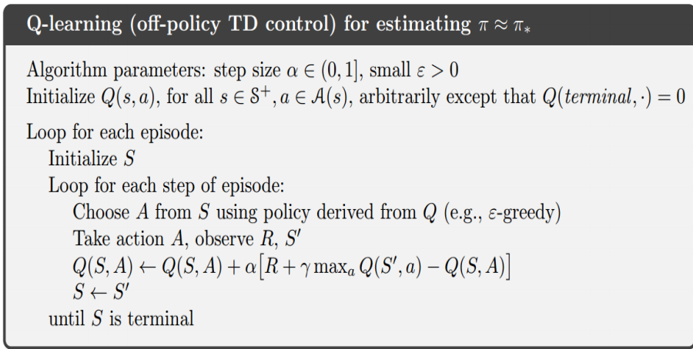

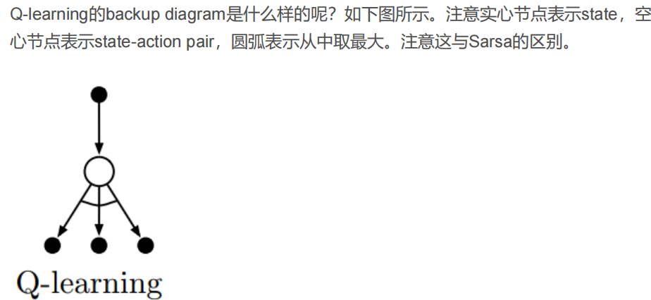

### Sarsa

SARSA的采样和优化策略相同，因此是同策略算法

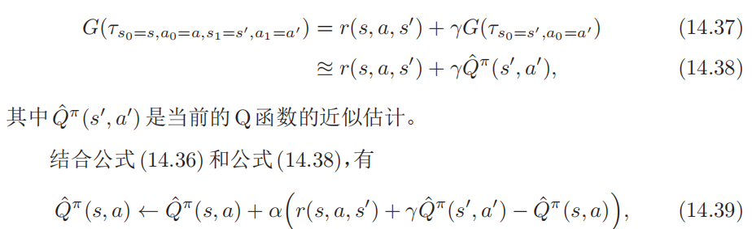

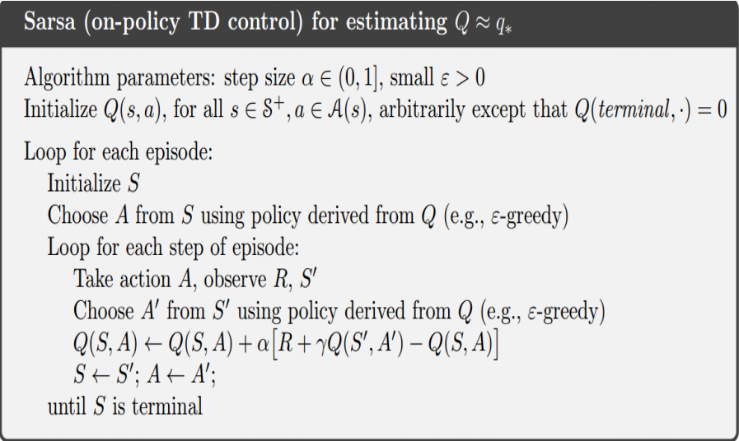

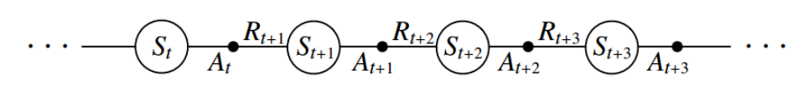

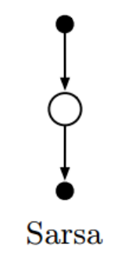

### DQN深度Q网络

<https://blog.csdn.net/weixin_42389349/article/details/102918245?spm=1001.2014.3001.5501>

Deep Q-Learning 算法简称DQN，DQN是在Q-Learning的基础上演变而来的，DQN对Q-Learning的修改主要有两个方面：

1）DQN利用**深度卷积神经网络**逼近值函数

2）DQN利用了**经验回放训练强化学习**的学习过程

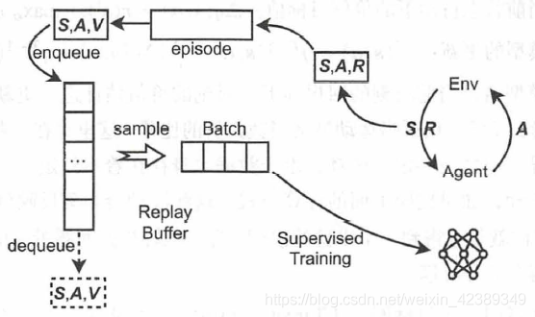

我们现在来具体看看这两个方面：

1）DQN的行为值函数是利用神经网络逼近，属于非线性逼近，DQN所用的网络结构是三个卷积层加两个全连接层。用公式表示的话，值函数为，此时更新网络其实就是更新参数w，一旦定了w，网络参数就定了。

1. DQN最主要的特点是引入了经验回放，传统Q-Leaning 方法基于当前策略进行交互和改进，每一次模型利用交互生成的数据进行学习，学习后的样本被直接丢弃。但如果使用机器学习模型代替表格式模型后再采用这样的在线学习方法，就有可能遇到两个问题，这两个问题也都和机器学习有关

**训练步骤：**

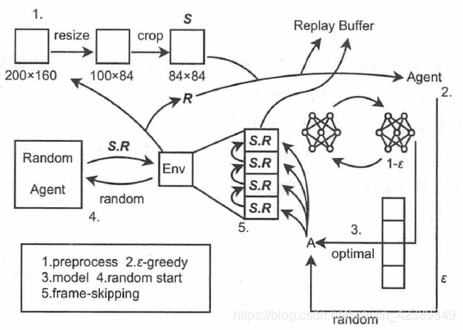

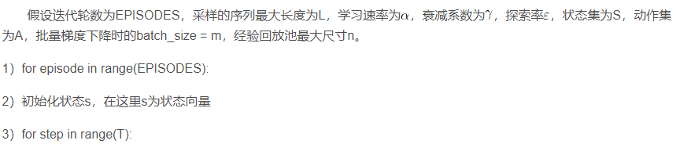

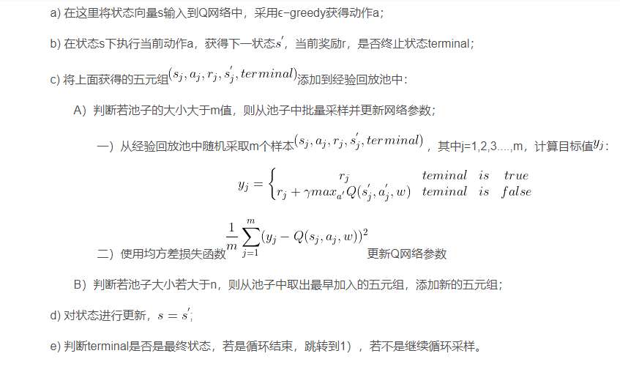

经验回放的作用：我们知道在训练神经网络的时候是假设训练数据是独立同分布的，但如果你采取当前参数下的网络获得的样本来更新当前的网络参数，那么这些顺序数据之间存在很强的关联性，网络的训练会很不稳定，现在利用经验回放的方法，你在更新当前时刻参数时会随机用到不同时刻参数下获得的样本，这样样本之间的关联性相对来说比较小。直接训练Q网络的好处是，只要Q值收敛了，则每个状态对应的最大动作也就确定了，也就是确定性的策略是已经确定了。

### Nature DQN

我们注意到DQN里面，我们使用的目标Q值的计算方式：

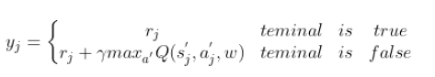

这里目标Q值的计算使用到了当前要训练的Q网络参数来计算，而实际上，我们又希望通过来后续更新Q网络参数。这样两者循环依赖，迭代起来两者的相关性就太强了。不利于算法的收敛，因此在Nature DQN中提出了使用两个网络 Behavior Network和Target Network：

（1）在训练开始时，两个模型使用完全相同的参数。

（2）在训练过程中， Behavior Network 负责与环境交互，得到交互样本。

（3）在学习过程中，由Q-Learning 得到的目标价值由Target Network 计算得到；然后用它和Behavior Network 的估计值进行比较得出目标值并更新Behavior Network。

（4）每当训练完成一定轮数的迭代， Behavior Network 模型的参数就会同步给Target Network ，这样就可以进行下一个阶段的学习。

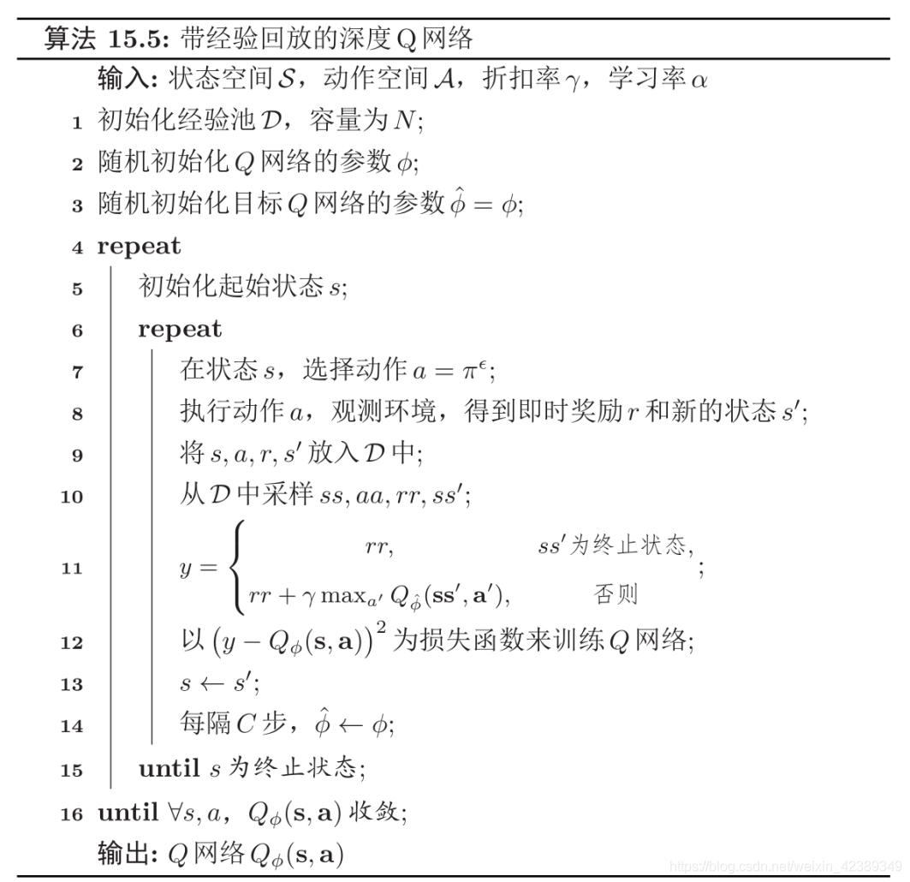

### DDQN（Double DQN）

<https://blog.csdn.net/weixin_42389349/article/details/102934011?spm=1001.2014.3001.5501>

在DDQN之前，基本上所有的目标Q值都是通过贪婪法直接得到的，无论是Q-Learning， DQN还是 Nature DQN，都是如此，在 DQN中，会出现Q值估计偏高的情形，因为这是一种off-policy的策略，我们每次在学习时，不是使用下一次交互使用的真实动作，而是使用当前策略认为的价值最大的动作，所以会出现对Q值的过高估计。而在Nature DQN中，我们也会面临同样的问题，因为我们选择下一时刻的动作以及计算下一时刻状态-动作Q值时，使用的都是target-net。

最初Thrun & Schwartz开始探讨该问题，证明了在使用函数逼近器时overestimation可能导致非最优解。之后van Hasselt发现即使用表格表示法的情况下，环境中的噪声也能导致overestimation，为了将动作选择和价值估计进行解耦，提出了解决方案Double Q-learning，在上一节里，Nature DQN对于非终止状态，其目标Q值的计算式子是：

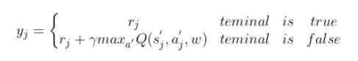

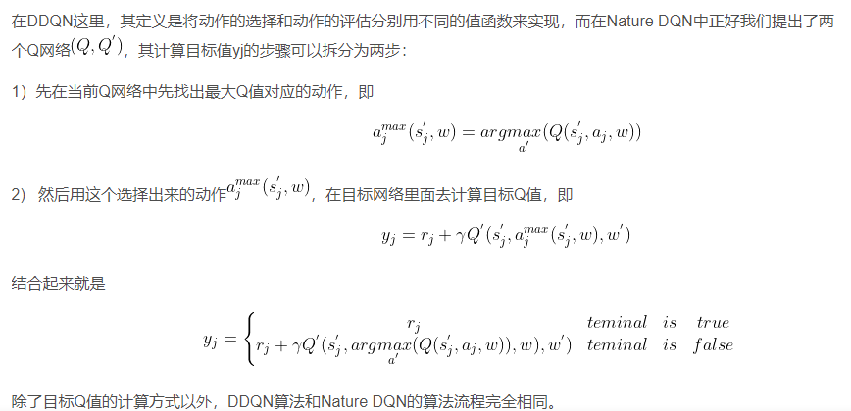

## 基于策略函数强化学习（7.29）

强化学习的目标是学习到一个策略πθ(a|s)来最大化期望回报。一种直接的方法是在策略空间直接搜索来得到最佳策略，称为**策略搜索（Policy Search）**。策略搜索本质是一个优化问题，可以分为**基于梯度的优化**和**无梯度优化**。策略搜索和基于值函数的方法相比，策略搜索可以不需要值函数，直接优化策略。参数化的策略能够处理连续状态和动作，可以直接学出随机性策略。

### 1、基于梯度的优化

#### PG策略梯度（十三、3，14.3）

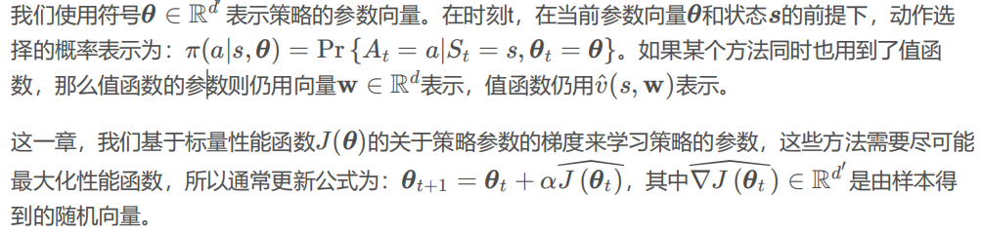

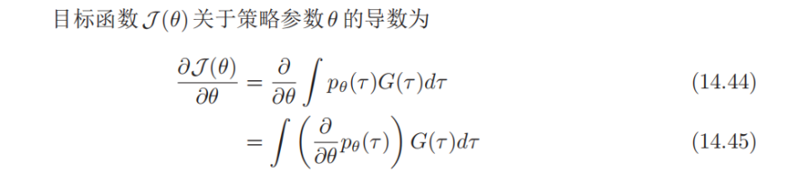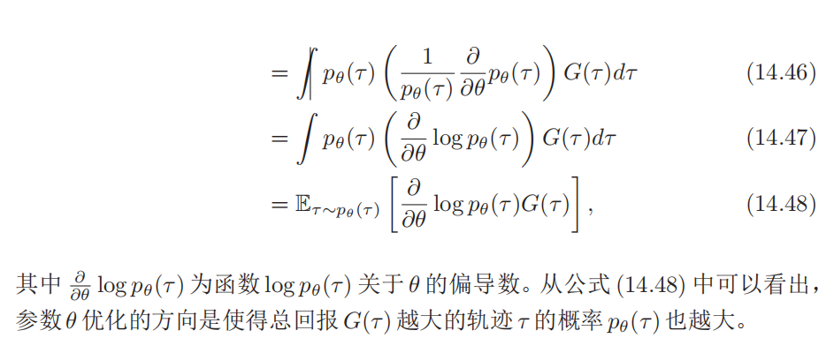

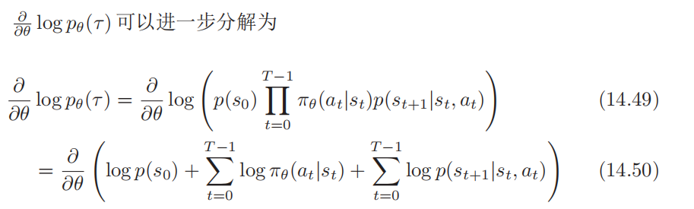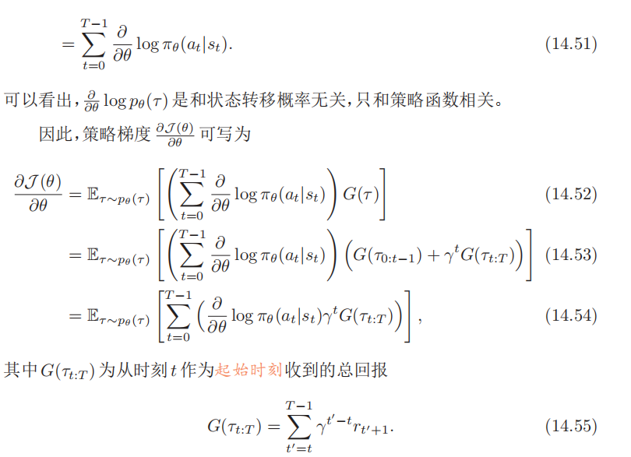

优点：允许在策略参数化中直接结合领域知识，并且通常比值函数需要更少的参数来表示最优策略。它们保证至少收敛到**局部最优**策略，并且可以处理连续的状态和动作，甚至经常是不完美的状态信息。

缺点：难以在非策略环境中使用，在离散问题中收敛缓慢，并且没有达到全局最优。

#### reinforce算法（十三、4，14.3.1）

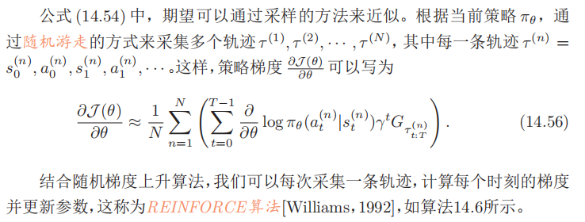

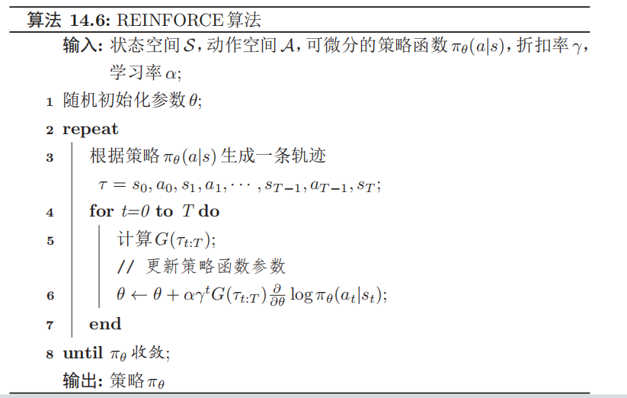

#### 带基线的reinforce算法（十三、5，14.3.2）

reinforce算法有缺点：不同路径之间方差很大，训练不稳定。

解决办法：引入一个控制变量

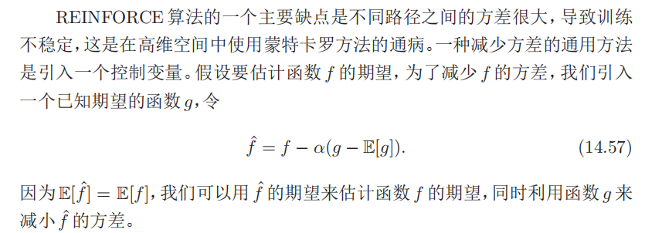

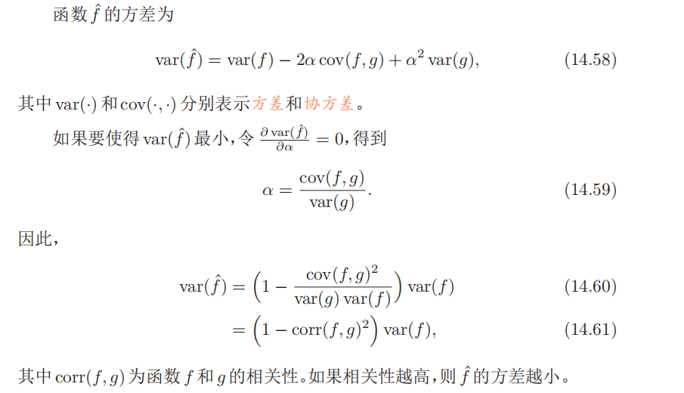

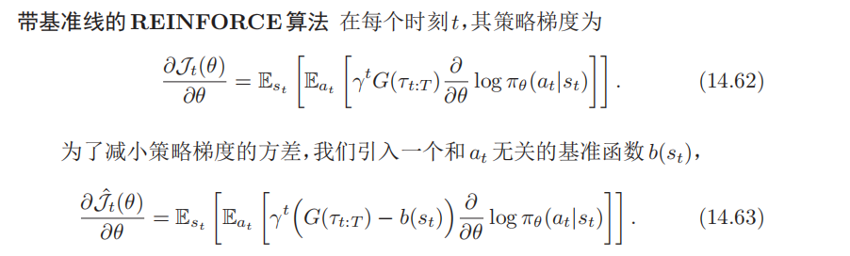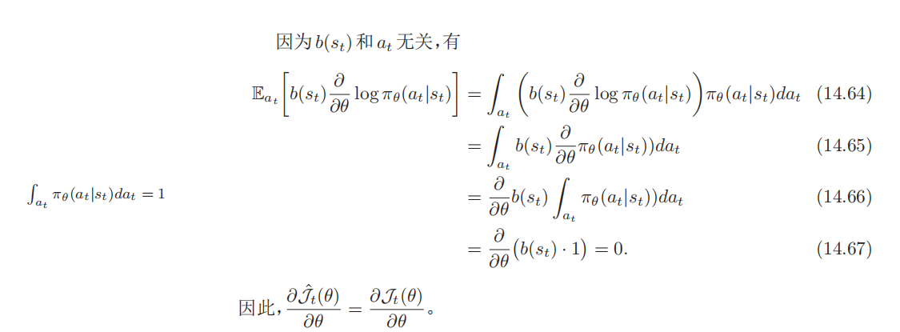

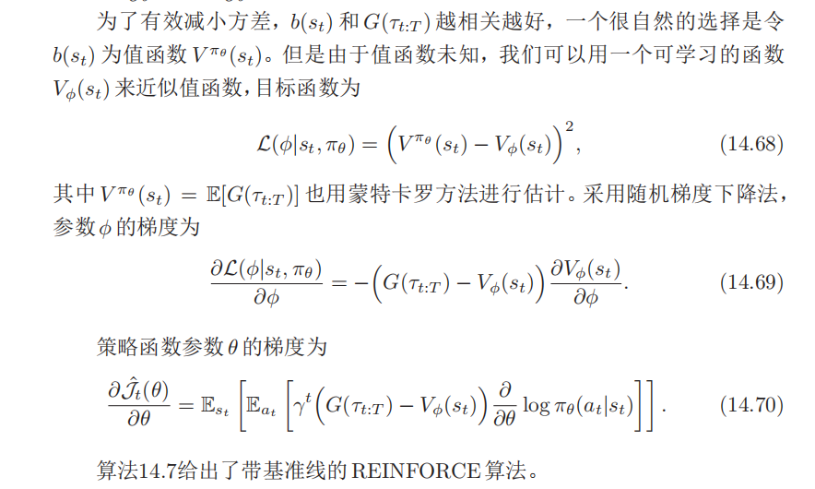

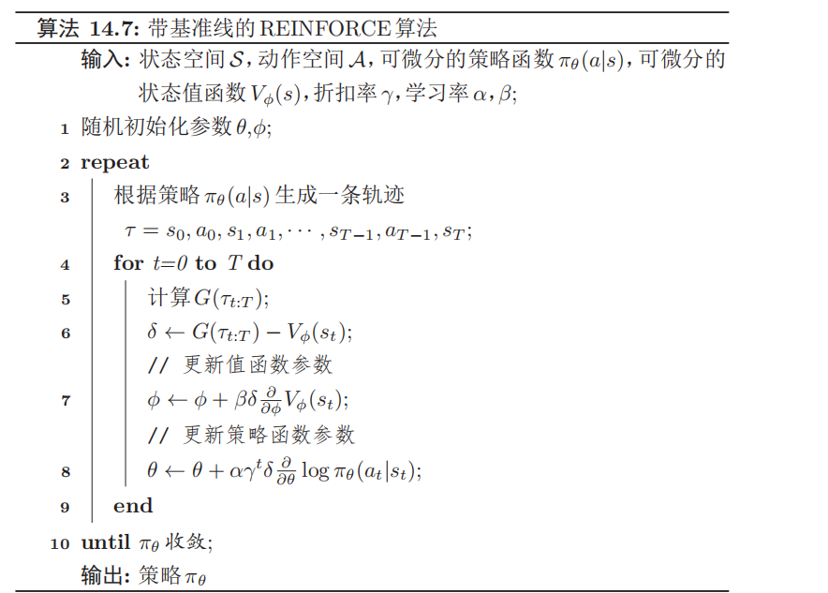

### 2、DPG确定性策略梯度

为什么需要确定性策略梯度？主要是因为PG有以下缺点：

即使通过PG学习得到了随机策略之后，在每一步行为时，我们还需要对得到的最优策略概率分布进行采样，才能获得action的具体值，而action通常是高维的向量，比如25维、50维，在高维的action空间的频繁采样，无疑是很耗费计算能力。

计算梯度需要通过蒙特卡洛采样来进行估算，需要在高维的action空间进行采样，耗费计算能力。

简单来说，对于某一些动作集合来说，它可能是连续值，或者非常高维的离散值，这样动作的空间维度极大。如果我们使用随机策略，即像DQN一样研究它所有的可能动作的概率，并计算各个可能的动作的价值的话，那需要的样本量是非常大才可行的。

所以在2014年，由Deepmind的D.Silver等提出：Deterministic policy gradient algorithms，即作为确定性策略，**相同的策略，在同一个状态处，动作是唯一确定的**

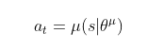

在这之前，业界普遍认为，环境模型无关(model-free)的确定性策略是不存在的，而D.Silver等通过严密的数学推导，证明了DPG的存在。我们回顾一下策略梯度，基于Q值的梯度计算公式：

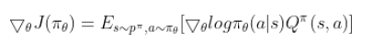

随机性策略梯度需要在整个动作空间采样，而DPG梯度公式如下：

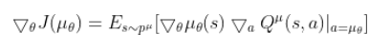

跟随机策略梯度的式子相比，对动作的积分变为回报Q函数对动作的导数。

### 3、DDPG

Deepmind在2016年提出DDPG，将深度学习神经网络融合进DPG的策略学习方法。 相对于DPG的核心改进是：采用卷积神经网络作为策略网络和Q网络，与前面介绍的方法不同的是DDPG有四个网络。

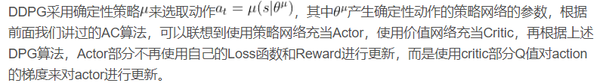

事实上如果我们只用当前价值网络评估Q值，会产生过估计，我们回顾深度强化学习6——DQN的改进方法中的Double DQN(DDQN)，先在当前Q网络中先找出最大Q值对应的动作，在目标网络里面去计算目标Q值，我们能不能采用类似的方法去估计Q值？回到DDPG，critic部分增加一个目标网络与DDQN的目标Q网络功能类似，但是还需要选取动作用来估计目标Q值，由于我们有自己的Actor策略网络，用类似的做法，增加一个Actor目标网络，对经验回放池中采样的下一状态使用贪婪法选择动作。

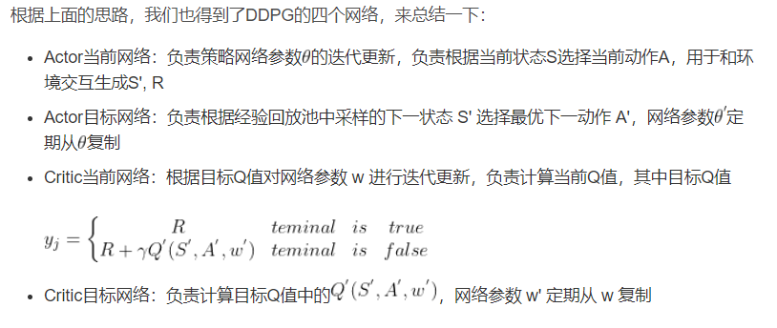

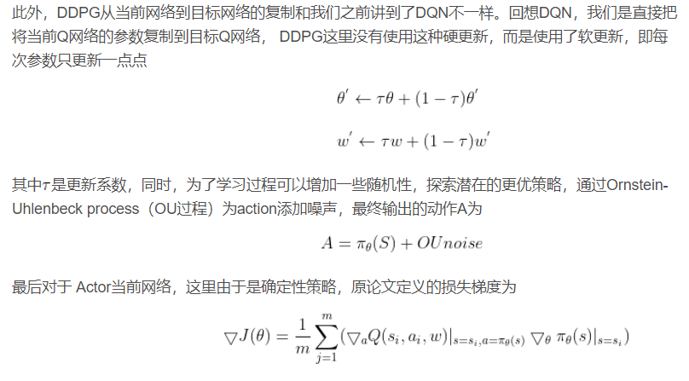



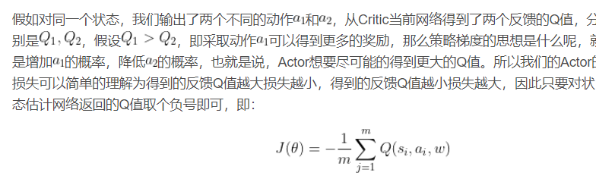

DDPG可以看做是DDQN、Actor-Critic和DPG三种方法的组合算法，完整的算法流程如下:

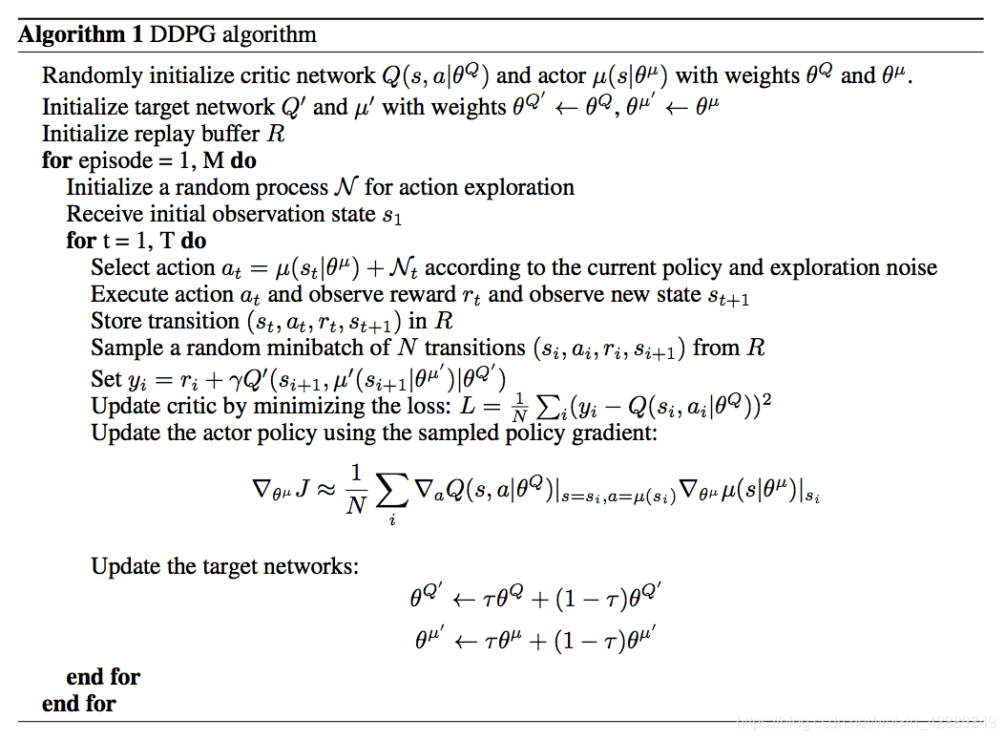

## 基于AC框架的强化学习（7.29）

<https://blog.csdn.net/weixin_42389349/article/details/103109659>

### AC

PG算法仅使用策略函数，不能保证结果是全局最优的，只是局部最优

**演员-评论员算法（Actor-Critic Algorithm）**是一种结合策略梯度和时序差分学习的强化学习方法。其中**演员（Actor）**是指策略函数πθ(a|s)，即学习一个策略来得到尽量高的回报，**评论员（Critic）**是指值函数Vϕ(s)，对当前策略的值函数进行估计，即评估演员的好坏。借助于值函数，演员-评论员算法可以进行单步更新参数，不需要等到回合结束才进行更新。

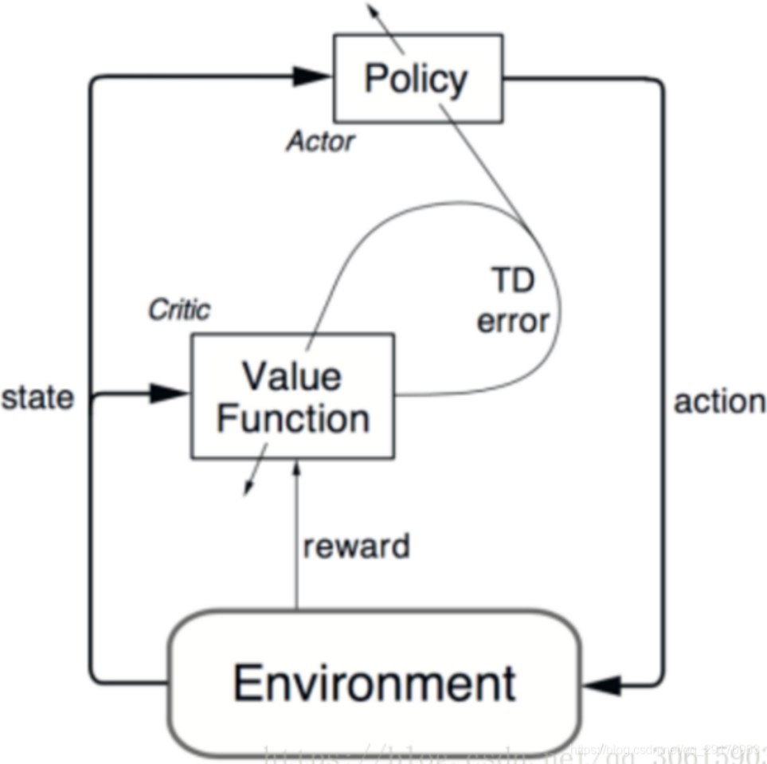

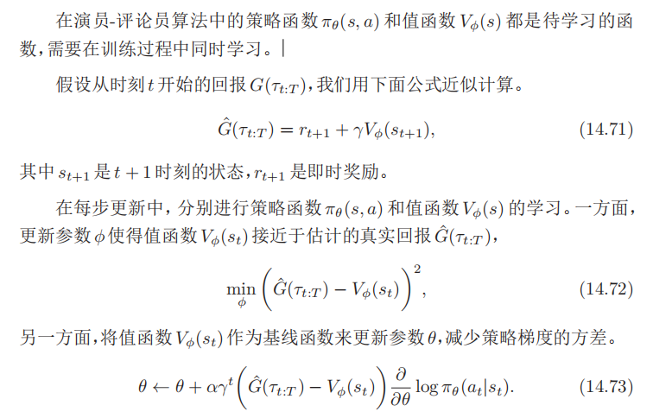

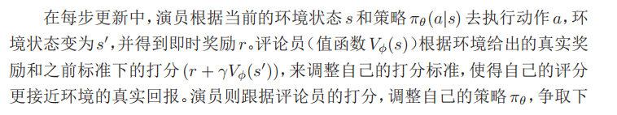

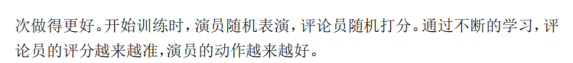

在PG算法中参数的更新：

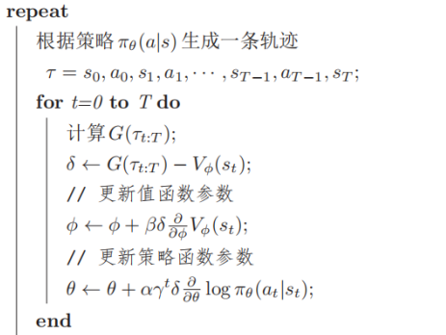

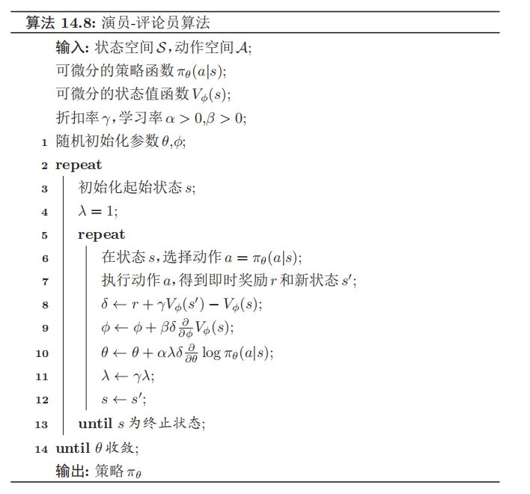

Actor-Critic算法虽然思路很好，但是由于**有些动作无法采样**导致难收敛的原因，还需要做改进。

### A2C

PG算法的梯度：

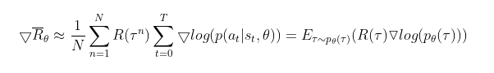

在AC算法的梯度：

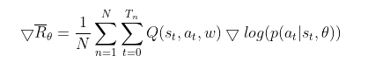

前面讲到为了平衡算法中没有采取的动作需要增加一个基线，使得反馈有正有负，同样的方式我们也可以优化AC算法，这里的基线通常**用状态的价值函数**来表示

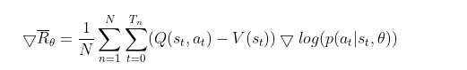

上述公式其实也是我们在DQN的改进方法讲过Dueling DQN中的**优势函数（Advantage function）**，其中优势函数的计算公式为

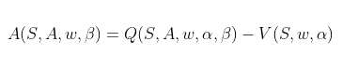

Actor参数更新公式为

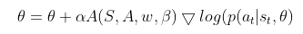

与Dueling DQN不同的是，如果要根据上述式子计算，我们需要有两个网络分别计算动作价值Q和状态价值V，为了优化计算做了近似表示

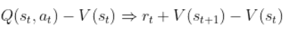

### A3C

直接更新策略的方法，其**迭代速度都是非常慢**的，为了充分利用计算资源，又有了Asynchronous Advantage Actor-Critic 方法。

A3C算法利用**多线程**的方法，同时在多个线程里面分别和环境进行交互学习，每个线程都把学习的成果汇总起来，整理保存在一个公共的地方。并且定期从公共的地方把大家的齐心学习的成果拿回来，指导自己和环境后面的学习交互。

就像名字所说与A2C算法对比，A3C主要是采用了**异步训练框架**

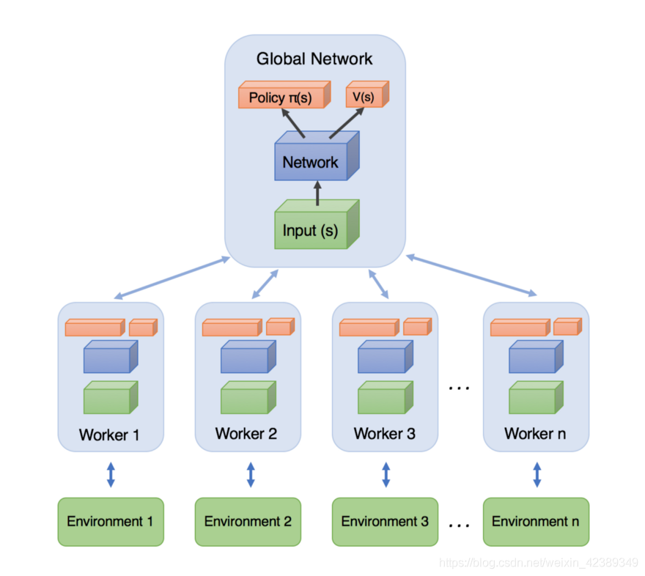

可以看到，我们有一个主网络，n个worker线程，每个线程里有和公共的神经网络一样的网络结构，也是一个A2C的网络，每个线程会独立的和环境进行交互得到经验数据，这些线程之间互不干扰，独立运行，A3C主要有两个操作，一个是pull，一个是push：

pull：把主网络的参数直接赋予Worker中的网络

push：使用各Worker中的梯度，对主网络的参数进行更新

可见，公共部分的网络模型就是我们要学习的模型，而线程里的网络模型主要是用于和环境交互使用的，这些线程里的模型可以帮助线程更好的和环境交互，拿到高质量的数据帮助模型更快收敛。

由于A3C是异步多线程的，我们这里给出任意一个线程的算法流程，如下图

